***Manual de Utilizador***

***Técnico de Gestão de Programação***

***Escola de Condução – Linha Certa***

***Livro Eletrónico de Código***

|  |  |
| --- | --- |
| Nome: | Nuno Afonso dos Santos Pires da Silva |
| Ano e Turma: | TGPSI 3º |
| Triénio: | 2013/2016 |

Índice

Página de Autenticação 3

Página Principal 4

Nota Importante 4

# Página de Autenticação

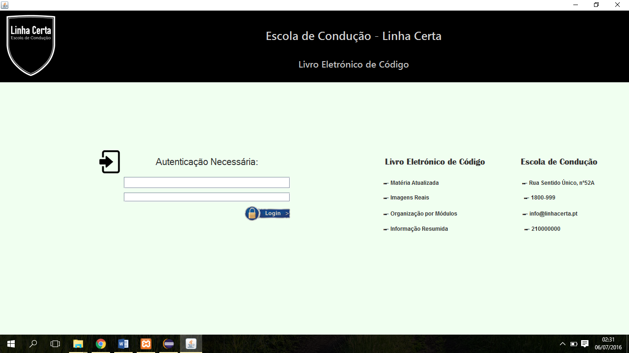

Esta será a página que abre inicialmente, solicitando a autenticação por parte do utilizador.

Neste caso, o único utilizador que terá acesso a este programa, será o docente da escola de condução, tendo em conta que apenas este tem a possibilidade de apresentar aulas de código.

Inserindo, no primeiro campo, o **Código de Docente** e, no segundo campo, a palavra chave, basta carregar no botão **Login.**

# Página Principal

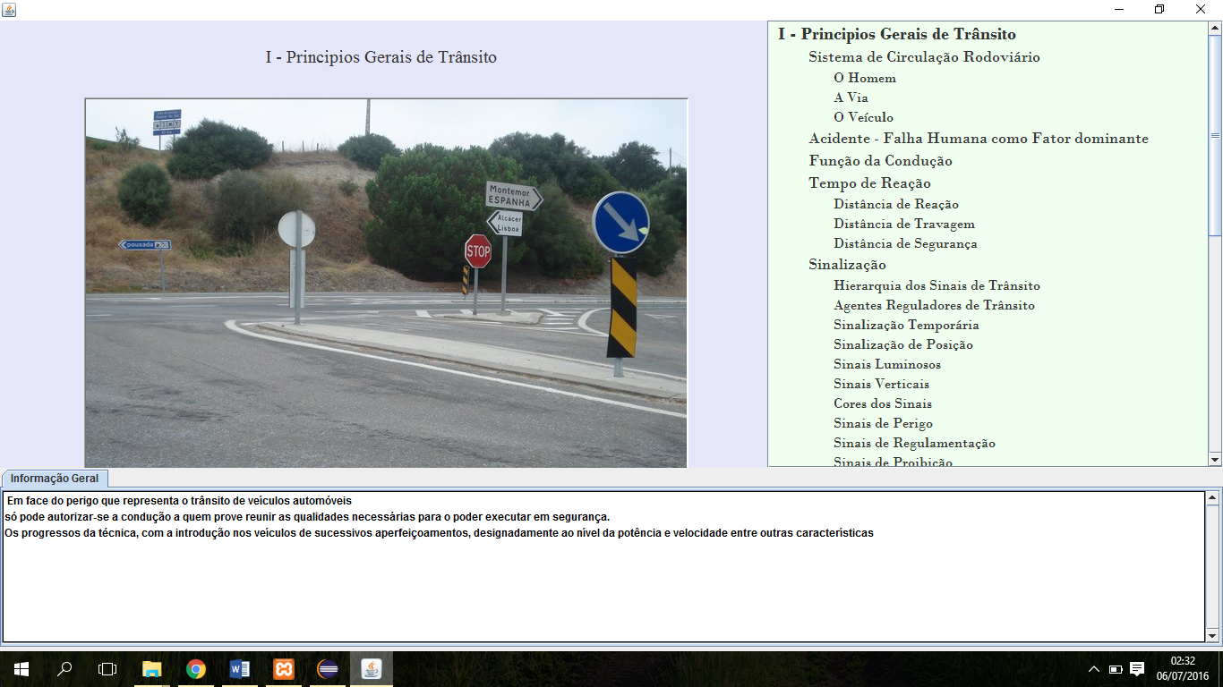

Se a autenticação for realizada com sucesso, esta será a página que acompanha todo o projeto.

Neste caso, podemos observar uma lista à direita, onde estão apresentados os tópicos relacionados com a matéria. Carregando num desses tópicos, é alterada a imagem de apresentação, o título e o respetivo texto, apresentado na parte inferior do software.

# Nota Importante

Se tiver alguma dúvida ou problema, em que a resposta / solução não se encontre disponível neste manual de utilizador, tenho todo o prazer em ajudar a resolver o mesmo.

Contacte-me via email ficando a garantia de que pode obter uma resposta em poucos dias.

[Nunoafonsosilva96@gmail.com](mailto:Nunoafonsosilva96@gmail.com)

Qualquer email que apresente uma intenção não relacionada com uma dúvida ou problema, será devidamente bloqueado.